Universidad Militar Nueva Granada
Facultad de Ingeniería
Programa de Ingeniería Informática

Automatización del proceso de generación y cargue de tarifas al sistema de aplicación de tarifas mediante base de datos e IA

Actividad 2. Modelo de datos normalizado
Entidades, atributos, llaves, DER y modelo relacional (sin redundancia)

Gina Paola Susatama Molineros
Jaime Alberto Carreño Camacho
Bases de Datos I — Osiris Torres Gutiérrez
25 de agosto de 2026

Criterio de reducción: evitar redundancia
Se partió de un modelo de 23 entidades y se normalizó a 15. La regla fue: un hecho de negocio se guarda una sola vez; lo que se pueda consultar con una FK no se copia; lo que sea constante o calculable no se persiste.
Tabla 1
Qué se eliminó para no repetir información
Se quitó | Quedó en | Por qué era redundante
Entidad ROL | Atributo rol en USUARIO | Un usuario tiene un solo rol; no hay datos propios del rol.
ZONA_TARIFARIA y PUNTO_VENTA | codigo_zona y codigo_crr en CONDICIÓN_REFORMA | Solo aparecen como códigos opcionales del fichero de reforma.
ARCHIVO_INSUMO, FICHERO_CSV y CARGUE | Una entidad ARCHIVO (tipo INSUMO o CSV) | Los tres describían el mismo objeto archivo y repetían solicitud, nombre y fecha.
REGLA_VALIDACIÓN y RESULTADO_VALIDACIÓN | VALIDACIÓN | El catálogo de reglas se expresaba otra vez en cada hallazgo.
DESCUENTO, MÍNIMA y CARGO (3 tablas) | CONDICIÓN_REFORMA con atributo tipo | Las tres repetían cliente, centro, producto y fechas.
pais_origen y pais_destino en RUTA | CÓDIGO_POSTAL.codigo_pais | El país ya está en el maestro postal.
conversion_vol y moneda en RUTA | PRODUCTO.factor_volumetrico y moneda | Los determina el producto, no la ruta.
tipo_baremo en BAREMO | PRODUCTO.tipo_baremo | KGBU o KILO depende del producto.
llave_porte | No se almacena | Se calcula concatenando rangos al generar el CSV.
cliente_reforma | CENTRO (agrupador + código) | Es la concatenación de dos FKs ya existentes.
naturaleza, cop_unidad, fracción, % | No se almacena | En el instructivo siempre valen CLIENTE o 0.
Nota. Se conservan DETALLE_BAREMO y VIGENCIA porque unirlas al padre repetiría el encabezado en cada fila (peor redundancia).
1. Identifique las entidades y sus atributos
Quedan 15 entidades fuertes. Cada atributo describe un hecho que no se obtiene por join.
Tabla 2
Entidades y atributos del modelo normalizado
Entidad | Atributos
USUARIO | id_usuario, nombres, apellidos, correo, rol, estado
CLIENTE | id_cliente, agrupador, nit_oracle, nombre_cliente, tipo_cliente, ciudad, direccion, ejecutivo, fecha_reforma, estado
CENTRO | id_centro, id_cliente, codigo_centro, nombre_centro
PRODUCTO | id_producto, codigo_producto, nombre_producto, tipo_producto, tipo_cliente, tipo_baremo, factor_volumetrico, moneda
PAÍS | codigo_pais, nombre_pais
CÓDIGO_POSTAL | id_codigo_postal, codigo_pais, codigo_postal, ciudad
TARIFA | id_tarifa, id_cliente, codigo_tarifa, tipo_tarifa, estado
VIGENCIA | id_vigencia, id_tarifa, fecha_desde, fecha_hasta, estado
BAREMO | id_baremo, id_vigencia, id_producto, numero_baremo, valor_fijo, valor_minimo
DETALLE_BAREMO | id_detalle, id_baremo, hasta_kg, importe, sobrepeso
RUTA | id_ruta, id_vigencia, id_producto, id_baremo, id_cp_origen, id_cp_destino
SOLICITUD | id_solicitud, id_cliente, id_usuario, tipo_solicitud, canal, fecha_solicitud, estado, observaciones
ARCHIVO | id_archivo, id_solicitud, tipo (INSUMO|CSV), nombre_archivo, ruta, hash_integridad, tipo_fichero, separador, id_usuario_carga, id_usuario_aprueba, fecha_cargue, medio_cargue, resultado_cargue, registro_sox
VALIDACIÓN | id_validacion, id_archivo, nombre_campo, fila, resultado, detalle
CONDICIÓN_REFORMA | id_condicion, tipo (DESCUENTO|MINIMA|CARGO), id_cliente, id_centro, id_producto, codigo_crr, codigo_zona, id_cp_origen, id_cp_destino, fecha_desde, fecha_hasta, fecha_baja, concepto_facturable, desde_kg, hasta_kg, descuento, rango_kg, minimo, tasa_manejo, numero_baremo
Nota. En CONDICIÓN_REFORMA, según el tipo se usan descuento, o rango_kg/minimo, o tasa_manejo. Los demás campos específicos quedan nulos. Eso evita tres tablas con las mismas FKs.
2. Determine las llaves primarias y foráneas
Tabla 3
Llaves del modelo normalizado
Entidad | PK | FK
USUARIO | id_usuario | —
CLIENTE | id_cliente | —
CENTRO | id_centro | id_cliente → CLIENTE
PRODUCTO | id_producto | —
PAÍS | codigo_pais | —
CÓDIGO_POSTAL | id_codigo_postal | codigo_pais → PAÍS
TARIFA | id_tarifa | id_cliente → CLIENTE (nulo si tarifa general B2C)
VIGENCIA | id_vigencia | id_tarifa → TARIFA
BAREMO | id_baremo | id_vigencia → VIGENCIA; id_producto → PRODUCTO
DETALLE_BAREMO | id_detalle | id_baremo → BAREMO
RUTA | id_ruta | id_vigencia → VIGENCIA; id_producto → PRODUCTO; id_baremo → BAREMO; id_cp_origen → CÓDIGO_POSTAL; id_cp_destino → CÓDIGO_POSTAL
SOLICITUD | id_solicitud | id_cliente → CLIENTE; id_usuario → USUARIO
ARCHIVO | id_archivo | id_solicitud → SOLICITUD; id_usuario_carga → USUARIO; id_usuario_aprueba → USUARIO
VALIDACIÓN | id_validacion | id_archivo → ARCHIVO
CONDICIÓN_REFORMA | id_condicion | id_cliente → CLIENTE; id_centro → CENTRO; id_producto → PRODUCTO; id_cp_origen → CÓDIGO_POSTAL; id_cp_destino → CÓDIGO_POSTAL
Nota. UK: CLIENTE.agrupador, PRODUCTO.codigo_producto, USUARIO.correo, CÓDIGO_POSTAL (pais + código). RUTA es única por vigencia + producto + origen + destino.
3. Elabore el diagrama entidad-relación (DER)
Notación de Chen. Archivo editable: docs/diagramas/DER_parametrizacion_tarifaria.drawio.
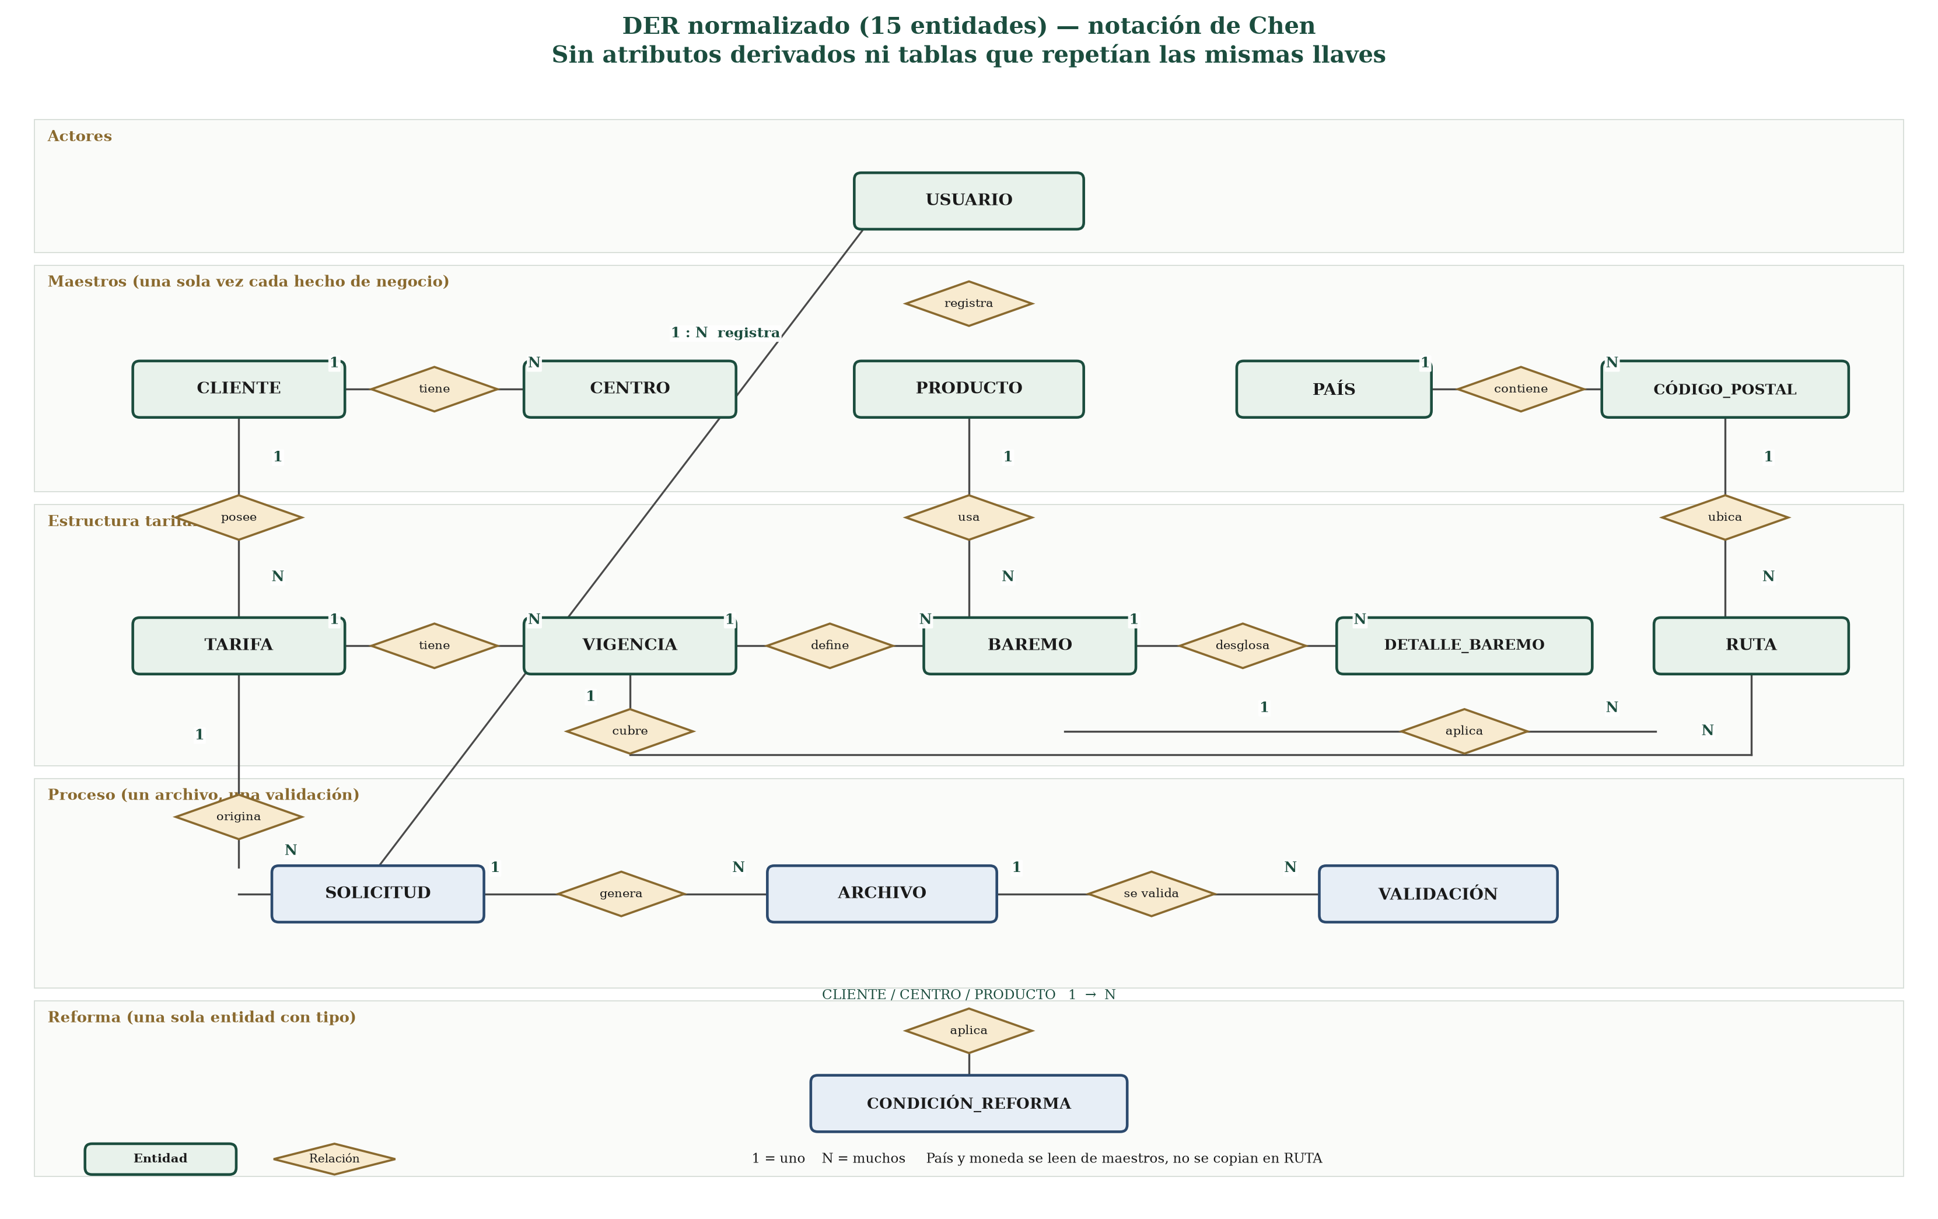
Figura 1
DER normalizado (15 entidades). País y moneda no se duplican en RUTA.
4. Construya el modelo relacional (MR)
Cada relación está en 3FN: no hay atributos transitivos (país vía código postal, moneda vía producto). Archivo editable: docs/diagramas/MER_modelo_relacional.drawio.
Tabla 4
Esquema relacional
Relación | Esquema
USUARIO | USUARIO (id_usuario, nombres, apellidos, correo, rol, estado)
CLIENTE | CLIENTE (id_cliente, agrupador, nit_oracle, nombre_cliente, tipo_cliente, ciudad, direccion, ejecutivo, fecha_reforma, estado)
CENTRO | CENTRO (id_centro, id_cliente, codigo_centro, nombre_centro)
PRODUCTO | PRODUCTO (id_producto, codigo_producto, nombre_producto, tipo_producto, tipo_cliente, tipo_baremo, factor_volumetrico, moneda)
PAÍS | PAÍS (codigo_pais, nombre_pais)
CÓDIGO_POSTAL | CÓDIGO_POSTAL (id_codigo_postal, codigo_pais, codigo_postal, ciudad)
TARIFA | TARIFA (id_tarifa, id_cliente, codigo_tarifa, tipo_tarifa, estado)
VIGENCIA | VIGENCIA (id_vigencia, id_tarifa, fecha_desde, fecha_hasta, estado)
BAREMO | BAREMO (id_baremo, id_vigencia, id_producto, numero_baremo, valor_fijo, valor_minimo)
DETALLE_BAREMO | DETALLE_BAREMO (id_detalle, id_baremo, hasta_kg, importe, sobrepeso)
RUTA | RUTA (id_ruta, id_vigencia, id_producto, id_baremo, id_cp_origen, id_cp_destino)
SOLICITUD | SOLICITUD (id_solicitud, id_cliente, id_usuario, tipo_solicitud, canal, fecha_solicitud, estado, observaciones)
ARCHIVO | ARCHIVO (id_archivo, id_solicitud, tipo, nombre_archivo, ruta, hash_integridad, tipo_fichero, separador, id_usuario_carga, id_usuario_aprueba, fecha_cargue, medio_cargue, resultado_cargue, registro_sox)
VALIDACIÓN | VALIDACIÓN (id_validacion, id_archivo, nombre_campo, fila, resultado, detalle)
CONDICIÓN_REFORMA | CONDICIÓN_REFORMA (id_condicion, tipo, id_cliente, id_centro, id_producto, codigo_crr, codigo_zona, id_cp_origen, id_cp_destino, fecha_desde, fecha_hasta, fecha_baja, concepto_facturable, desde_kg, hasta_kg, descuento, rango_kg, minimo, tasa_manejo, numero_baremo)
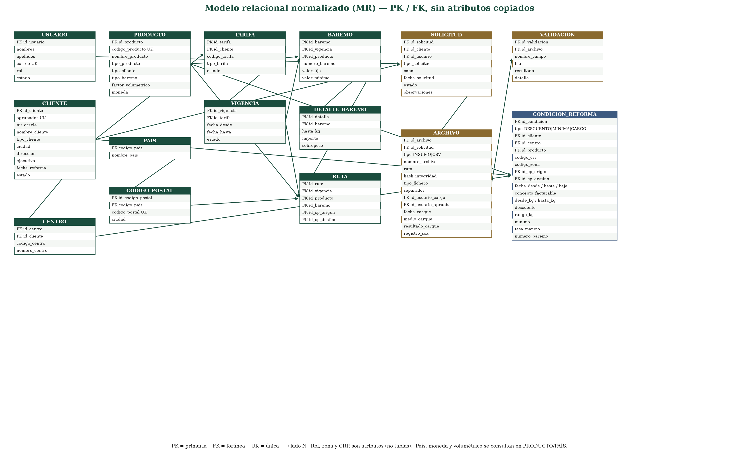
Figura 2
MR normalizado. La flecha apunta al lado N.
Integridad que se mantiene sin copiar datos
Ruta única por vigencia, producto y par origen-destino. Todo CSV de rutas exige un ARCHIVO hermano de baremos en la misma solicitud. Producto ya existente en una vigencia implica vigencia nueva. fecha_hasta ≥ fecha_desde. id_usuario_carga distinto de id_usuario_aprueba.

